Modalità di iscrizione
L’iscrizione al corso avviene in automatico su ECM dopo consegna dei nominativi
da parte dell’Azienda
Al momento dell’inserimento in aula il Portale ECM invia automaticamente una notifica all’indirizzo di posta elettronica registrato dall’utente.
Registrazione della partecipazione:
Per il personale dipendente della ASL
Città di Torino la partecipazione al corso
sarà registrata, presso le sedi
dotate di rilevatori di presenza.
effettuando la timbratura con il tasto 70
Per corsi svolti in sedi dove non è presente
a timbratrice, la presenza è registrata
a seguito di inserimento di omissione
di timbratura, scegliendo
la causale contrassegnata con
il codice 70b

Crediti ECM

I discenti potranno visionare i crediti acquisiti e scaricare l’attestato ECM, consultando il proprio Curriculum Formativo sulla piattaforma ECM della Regione Piemonte, entro 90 giorni dalla data di fine dell’edizione e dopo la firma digitale dello stesso attestato.

Responsabile Scientifico
Dott Peretti Paolo
Sc Serd Nord Asl Citta’ Di Torino Referente Formazione Dipendenze

Docenti
Dottssa Damiano Paola
Dirigente Medico Sc Serd Nord

Dottssa Podio Marina
Psicologo Sc Serd Sud

Educatori Professionali:
Cristina Scarfo’ Serd To4
Lavalle Antonio Serd Sud Asl Citta’ Di Torino
Bugane’ Eleonora Serd Nord Asl Citta’ Di Torino
Scarafiotti Margherita Serd Nord Asl Citta’ Di Torino
Ninni M.Teresa Serd Nord Asl Citta’ Di Torino
Arcieri Luigi Serd Nord Asl Citta’ Di Torino

Progettista e
Segreteria Organizzativa
Bianconi Barbara
S.C. Formazione, Obiettivi Sanitari, Qualità, Accreditamento e Rischio Clinico
Progettista di Formazione
ASL Città di Torino
Tel. 011 566 2582 - Interno 52582
e-mail: barbara.bianconi@aslcittaditorino.it

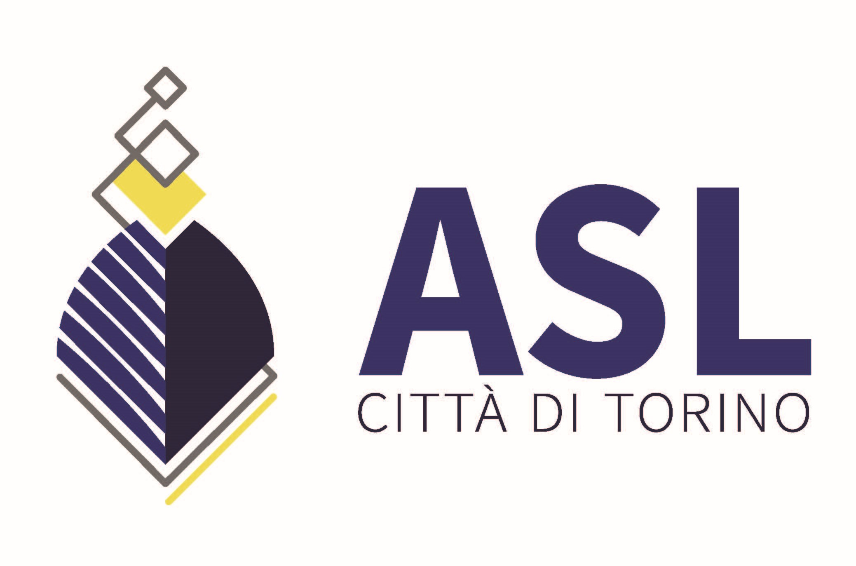
Mod 7 – All C

Progetto formativo
Residenziale
RIDUZIONE DEL DANNO E LIMITAZIONE DEI RISCHI DENTRO E FUORI DAI SERVIZI DI BASSA SOGLIA


4 EDIZIONI 2024
4 OTTOBRE
24 OTTOBRE
8 NOVEMBRE
29 NOVEMBRE

09.00 –16.00
Aula Ghirotti 3 piano
Via San Secondo 29
CREDITI ECM 6
NUMERO CORSO 48076

RIDUZIONE DEL DANNO E LIMITAZIONE DEI RISCHI DENTRO E FUORI DAI SERVIZI DI BASSA SOGLIA

RISOLUZIONE DEL DANNO E LIMITAZIONE DEI RISCHI DENTRO E FUORI DAI SERVIZI DI BASSA SOGLIAriri

Obiettivo di riferimento Nazionale

FRAGILITÀ E CRONICITÀ (MINORI, ANZIANI, DIPENDENZE DA STUPEFACENTI, ALCOOL E LUDOPATIA, SALUTE MENTALE), NUOVE POVERTÀ, TUTELA DEGLI ASPETTI ASSISTENZIALI, SOCIOSANITARI E SOCIO-ASSISTENZIALI

Area del Dossier Formativo
FINALIZZATI ALLO SVILUPPO DELLE COMPETENZE E DELLE CONOSCENZE TECNICO PROFESSIONALI INDIVIDUALI NEL SETTORE SPECIFICO DI ATTIVITÀ (OBIETTIVI)

Obiettivo formativo di riferimento Regionale:
AREA DELLE DIPENDENZE

Programma

09.00-09.20 Presentazione corso e patto d’aula
09.20-10.00 Definizioni:riduzione del danno,limitazione dei rischi,bassa soglia e Outreach
10.00-10.30 Storia della riduzione del danno
10.30-11.00 dalla DRG nazionale alla DRG del 12 Aprile 2019,n.42-8767 della Regione Piemonte
11.00-11.20 coffee break
11.20-12.30 I progetti dell’area della Bassa Soglia del PDL dell’Asl Citta’ di Torino
12.30-13.00
Confronto-dibattito

13.00-14.00 Pausa Pranzo

14.00-14.30 La RDD oltre la Bassa Soglia:gli ambulatori SerD
14.30-15.10
Lavoro in gruppi
15.10-15.45 Restituzione ai gruppi e dibattito
15.45-16.00 Valutazione finale

Finalità

Il corso ha come obiettivo il confronto, il dialogo e una maggior connessione e integrazione tra i Servizi della Bassa Soglia del Dipartimento Dipendenze e i colleghi e le colleghe degli ambulatori SerD e CSM.
In particolare si occuperà di descrivere alcuni concetti di base delle filosofie e metodologie utilizzate in Bassa Soglia - quali la limitazione dei rischi, la riduzione del danno, gli interventi di outreach, la relazione a legame debole e altri- oltre alla storia di tali metodologie e alla situazione odierna dei Servizi che nella nostra Asl afferiscono all'Area Bassa Soglia.
La condivisione di tali conoscenze ha l'obiettivo di valorizzare l'esistente e di indagare possibili sviluppi futuri, da attuarsi sia nei servizi dedicati, sia negli ambulatori.

